Подготовка Excel-файлов для импорта КТП (не типовой и без дат)
Для успешного импорта КТП рекомендуется использовать шаблон, поставляемый с данным руководством.
    - Поле «Наименование». Указывается название КТП. (Пример: КТП по биологии 7 класс). Данное поле является обязательным для заполнения.
    - Поле «Предмет». Указывается предмет КТП. Необходимо, чтобы наименование предмета в данном поле полностью соответствовало наименованию данного предмета в справочнике «Предметы» в Системе. Данное поле является обязательным для заполнения.
    - Поле «Преподаватель». Указывается ФИО преподавателя. Необходимо, чтобы ФИО преподавателя полностью совпадало с ФИО сотрудника в Системе, ведущего данный предмет. Данное поле является обязательным для заполнения. Если необходимо указать 2 или более преподавателя, то преподаватели разделяются между собой запятыми. Например:
Петров Дмитрий Дмитриевич, Иванова Марья Ивановна.
    - Поле «Наименование раздела». Указывается наименование раздела. Данное поле является обязательным для заполнения.
    - Поле «Цели раздела». Указываются цели раздела. Данное поле является необязательным для заполнения.
    - Поле «Знать/понимать». Данное поле является необязательным для заполнения.
    - Поле «Уметь». Данное поле является необязательным для заполнения.
9. Поле «Тема уроков». Указывается тема уроков. Данное поле является обязательным для заполнения. Если для одной темы необходимо задать 2 урока, то создаются 2 строки с одинаковой темой. Поля Цель урока», «Ход урока» и «Домашнее задание» задаются отдельно для каждого урока.
Пример: Для одной Темы1 хотим задать 2 урока. Создаем 2 строки. В поле «Тема» указываем «Тема1» (рекомендуется скопировать значение «Тема1» из первой строки во вторую для полного соответствия). Для каждого урока задаем свои цели урока, ход урока, домашнее задание. Количество часов по каждому уроку считается равным 1. В данном случае при загрузке в систему у Темы1 количество часов будет просуммировано и равно 2.

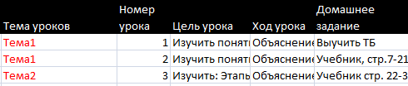
В результате получаем:
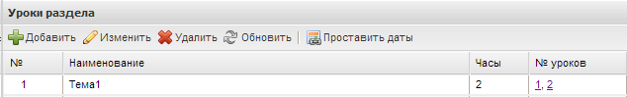
11. Поле «Номер урока». Указывается порядковый номер урока. Нумерация сквозная. Поле является необязательным для заполнения. Не влияет на номера уроков в системе. Поле является вспомогательным при заполнении шаблона.
12. Поле «Цель урока». Указываются цели урока. Поле является необязательным для заполнения.
13. Поле «Ход урока». Значение выбирается из выпадающего списка. Поле является необязательным для заполнения.
14. Поле «Домашнее задание». Указывается домашнее задание урока. Поле является необязательным для заполнения.

